Pour le .................................

Pour réussir encore mieux mes exercices et mes ateliers, je vais m'entrainer à écrire le(s) chiffre(s)
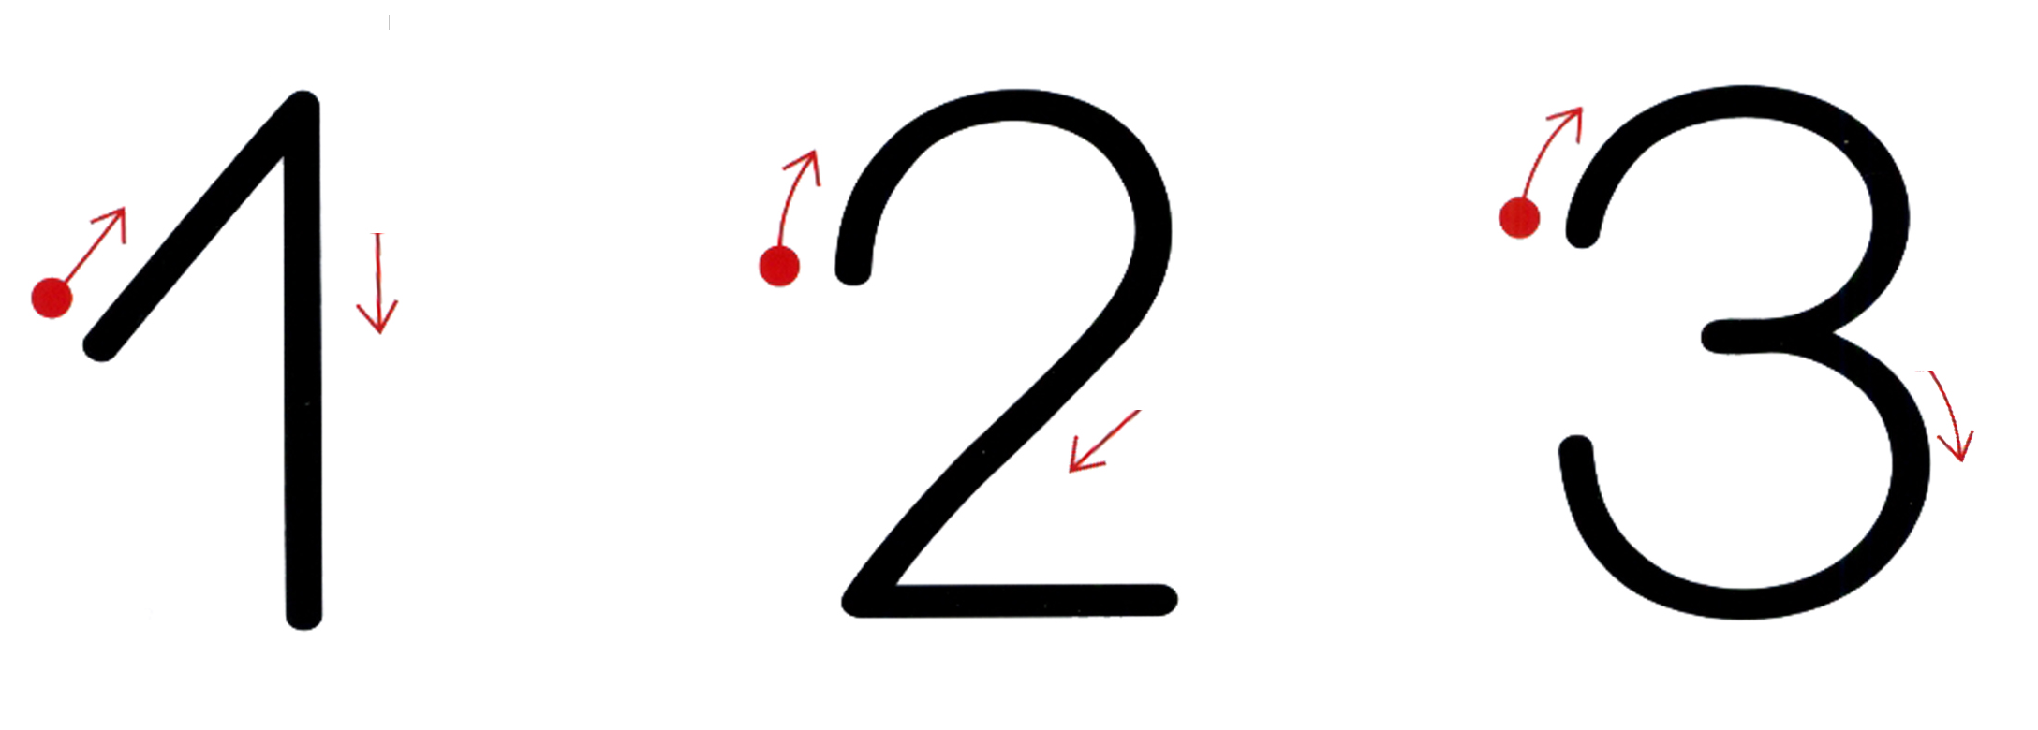
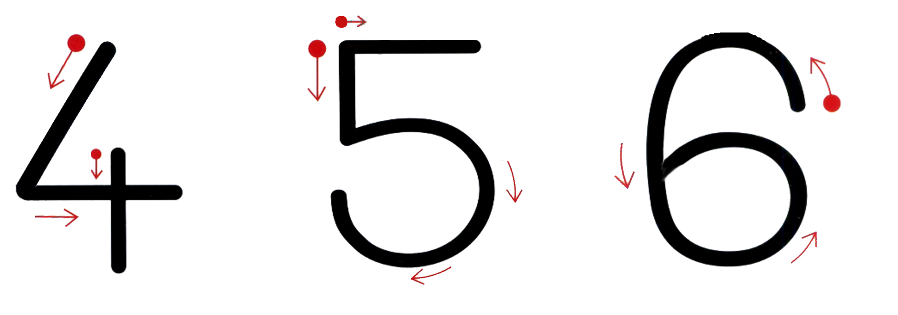
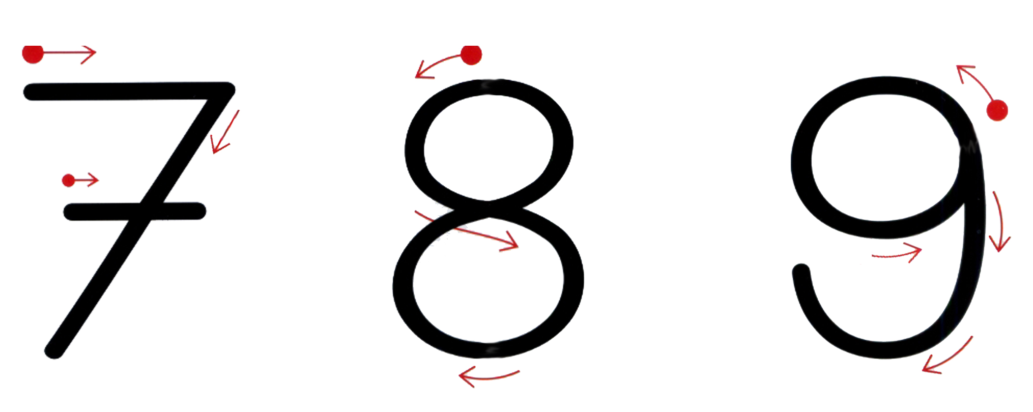
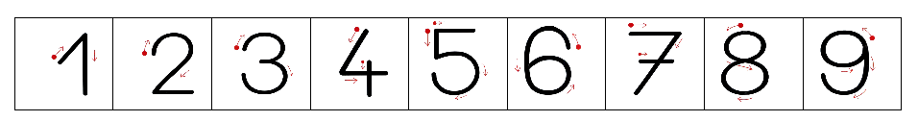

en m'aidant de la fiche "Je m'entraine" qui se trouve dans mon classeur.

Pour le .................................

Pour réussir encore mieux mes exercices et mes ateliers, je vais m'entrainer à écrire le(s) chiffre(s)
en m'aidant de la fiche "Je m'entraine" qui se trouve dans mon classeur.

Pour le .................................

Pour réussir encore mieux mes exercices et mes ateliers, je vais m'entrainer à écrire le(s) chiffre(s)

en m'aidant de la fiche "Je m'entraine" qui se trouve dans mon classeur.

Pour le .................................

Pour réussir encore mieux mes exercices et mes ateliers, je vais m'entrainer à écrire le(s) chiffre(s)

en m'aidant de la fiche "Je m'entraine" qui se trouve dans mon classeur.

